こまほっとシルバー相談室 外観
アルミ100見込みフロント内蔵片引自動ドア装置一式交換工事
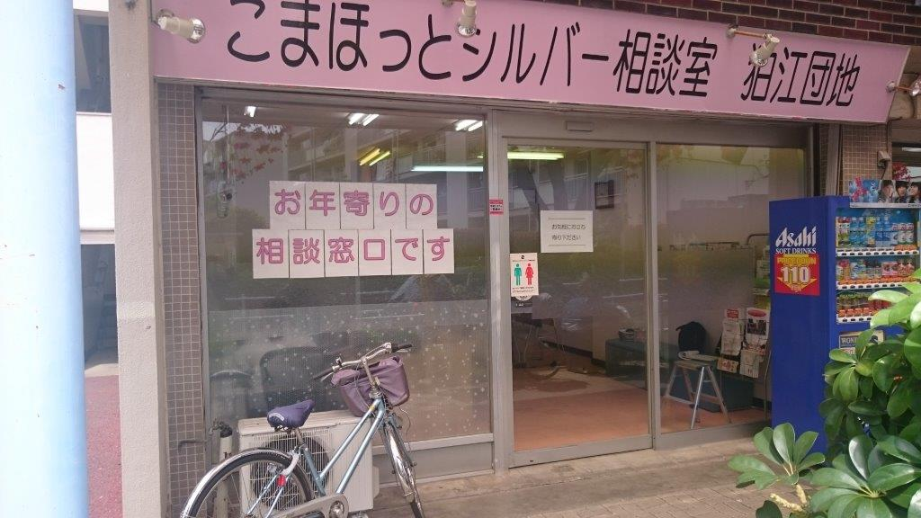
内観（事務所内から撮影）
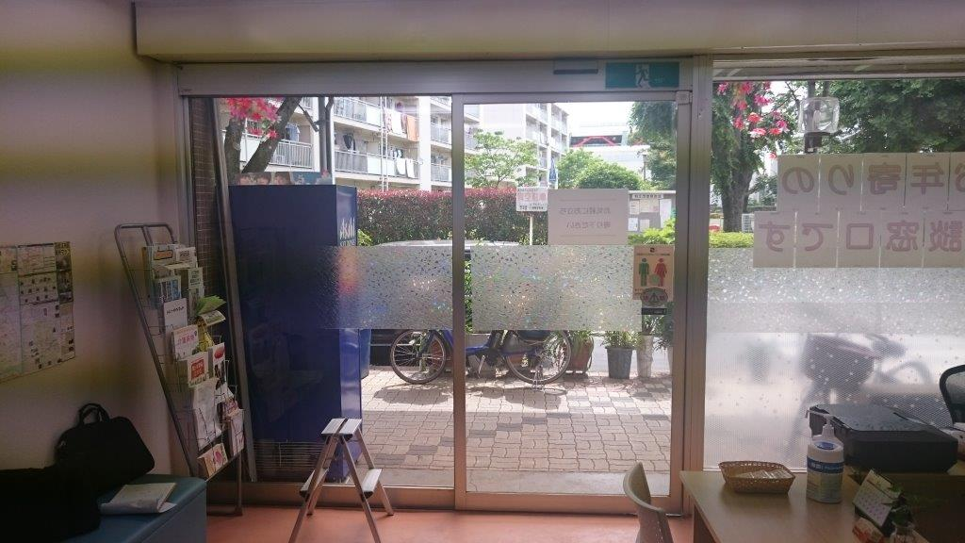

外観 外側無目付センサの様子
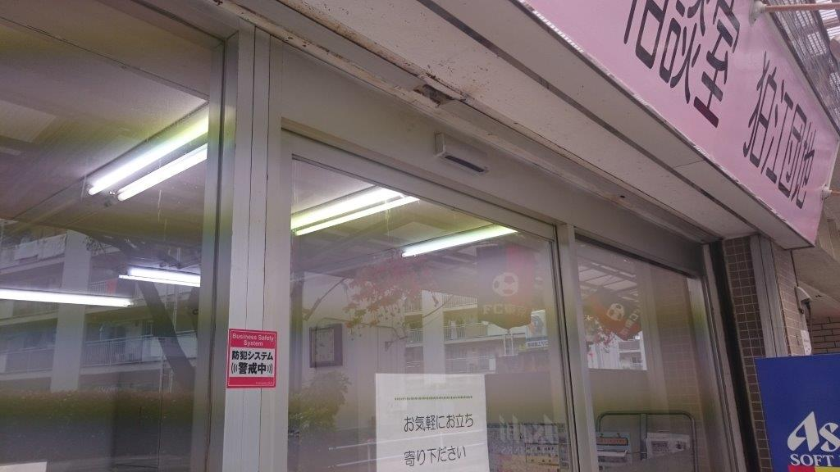
外側センサの様子 (シャッターとの隙間40mm)
